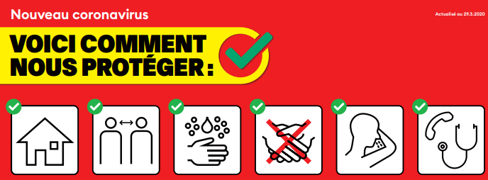
Plan de protection des entreprises de cordonnerie

Fonctionnement après la fin du confinement dès le 11 mai 2020

Chères collaboratrices, chers collaborateurs,
Conformément à la décision du Conseil fédéral du 16 avril 2020, les entreprises de cordonnerie et les magasins de vente seront autorisés à rouvrir leurs portes dès le 11 mai 2020.

Qu’est-ce que cela implique pour notre entreprise?

Nous continuerons de nous conformer aux instructions du Conseil fédéral et de l’OFSP. Nous connaissons toutes et tous les répercussions que le non-respect de ces directives pourrait avoir dans notre environnement professionnel et dans notre cercle privé.

Les instructions suivantes nous aideront à adopter un comportement sûr, conforme et commun vis-à-vis de chacun de nous, mais aussi vis-à-vis de nos clients. De cette façon, nous sommes sûrs de nous comporter toutes et tous de manière correcte, prévenante et solidaire, dans l’intérêt de chacun.

Le strict respect des directives et la pleine conscience de notre responsabilité personnelle permettront d’apporter une certaine sécurité en ces temps d’incertitude générale.

Nous vous tiendrons régulièrement informés de la situation actuelle et des répercussions sur notre entreprise.

Un grand merci!
Entreprise de cordonnerie XYZ

Directives internes: Page 2/3

Les entreprises de cordonnerie qui offrent un service de technique orthopédique de chaussures sont priées de consulter le plan de protection des entreprises MBO et de l’adapter à leur entreprise.
- Comportement personnel
En cas de suspicion personnelle d’une affection accompagnée de symptômes de toux et/ou de fièvre, ainsi qu’en présence de symptômes de rhume évidents, veuillez contacter votre supérieur avant de vous présenter à votre travail afin de décider de ce qu’il y a lieu de faire.
Si, dans votre environnement personnel, vous avez été en contact avec une personne suspectée d’être infectée par le coronavirus ou ayant été déclarée positive au virus, veuillez ne pas vous présenter au travail et contacter votre direction!

Dans tous les cas, les mesures d’hygiène recommandées par la Confédération s’appliquent, notamment le respect des distances (au moins 2 mètres). Cela vaut sur le chemin du travail, au sein de l’ensemble de l’entreprise, mais également vis-à-vis des clients. Pendant les pauses, les distances prescrites doivent également être respectées aux différentes tables.

Comportement relatif à l’hygiène personnelle
Se laver ou se désinfecter les mains
En règle générale, bien et régulièrement se laver les mains avec du savon est suffisant. Il n’est pas nécessaire d’utiliser à chaque fois du désinfectant.

- Après tout contact avec un client, après avoir servi un client et après l’encaissement d’argent liquide

- Comportement vis-à-vis de la clientèle
Généralités
- Les clients doivent avoir la possibilité de se désinfecter les mains à l’entrée.
- La zone d'accueil e la zone du comptoir doivent être bien protégées, les distances doivent pouvoir être respectées entre les clients et les employés. Utiliser si besoin des vitres en plexiglas.
- La clientèle est accueillie chaleureusement, mais sans poignée de main.
- Nous gardons toujours nos distances, au moins 2 mètres si possible

Service à la clientèle
- Laissez le plus possible les clients faire les choses par eux-mêmes (mettre et enlever les chaussures)
- Le port de masques n’est pas obligatoire. Si des masques sont requis ou souhaités, les modèles «chirurgicaux» normaux sont suffisants, conformément aux directives de l’OFSP. Il n’est pas nécessaire d’utiliser des masques FFP2.

Vente de chaussures
- La vente de chaussures aux clients de passage et aux clients sans rendez-vous est de nouveau autorisée à partir du 11 mai 2020. Les mêmes conditions que celles mentionnées ci-dessus s’appliquent.

Directives internes: Page 3/3

- Comportement vis-à-vis des installations
Désinfection régulière des surfaces (au moins 1x le matin et 1x l’après-midi)
- Comptoir, appareil de paiement par carte
- Boutons d’ascenseur, poignées de porte et de fenêtre, interrupteurs, rampes d’escalier, robinets, boutons des chasses d’eau
- Ne pas utiliser de mouchoirs en tissu dans les blocs sanitaires et les zones de lavage des mains. Privilégier les mouchoirs en papier.
- Sièges clients, dossier et accoudoirs

Désinfection de la zone de consultation après chaque client
- Les sièges (y compris les mains courantes)
- Chausse-pied

Aération
- Assurer un échange d'air régulier et suffisant dans les locaux de travail (par exemple, aérer quatre fois par jour pendant environ 10 minutes).
- Dans la zone de consultation

Informations / marquages
- Afficher les mesures de protection de l'OFSP devant chaque entrée.
- Afficher des informations spécifiques à l’entreprise pour les clients et les collaborateurs.
- Appliquer des marquages au sol pour garantir la distance minimale.

Lucerne, le 30 avril 2020

